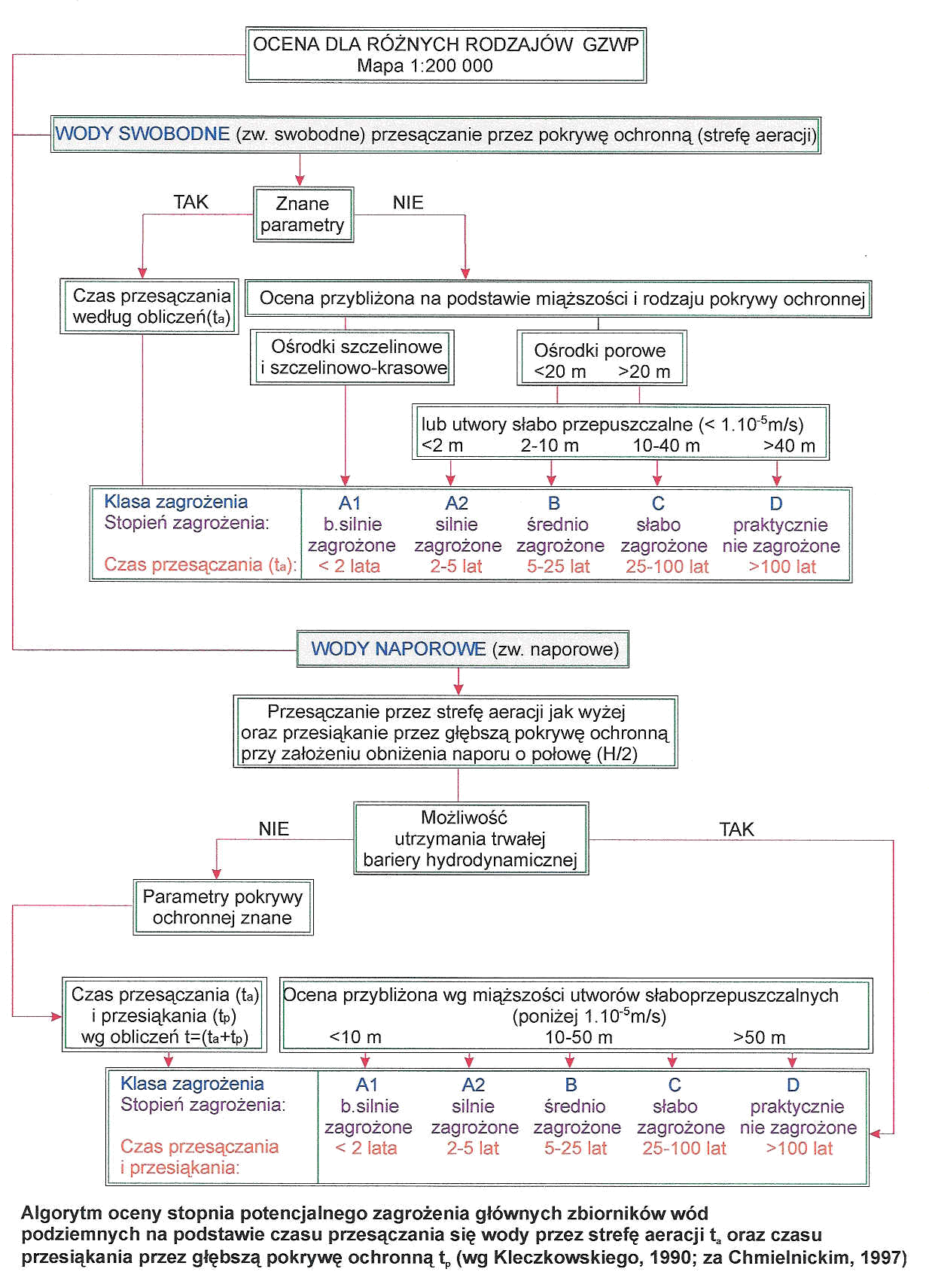
Schemat Kleczkowskiego

Schemat LeGranda

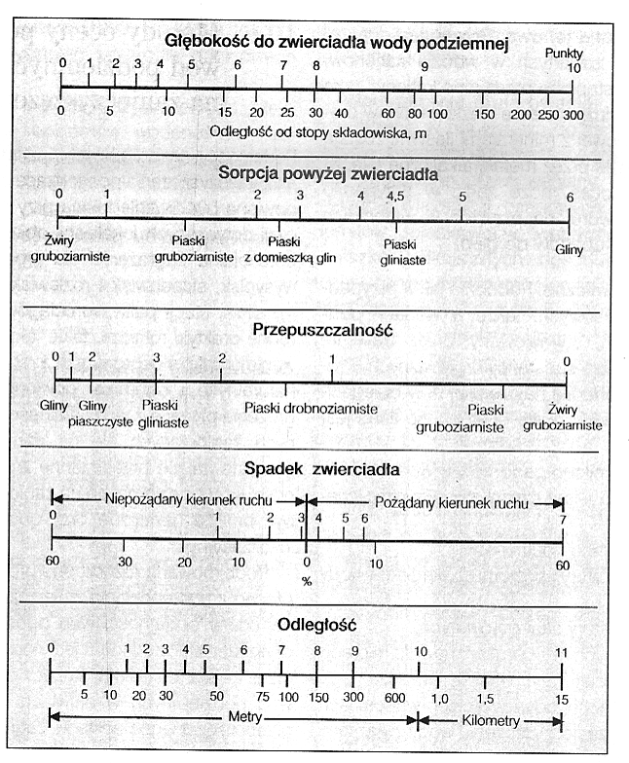

Na podstawie nomogramu dla każdego z czynników ryzyka odczytuje się określoną wartość punktową, następnie punkty się sumuje.

Suma punktów poniżej 4 oznacza bardzo wysokie prawdopodobieństwo zanieczyszczenia, suma powyżej 26punktów oznacza, że zanieczyszczenie jest praktycznie niemożliwe.

Schemat GOD
